Partes del cuerpo humano

Objetivo comunicativo: practica de vocabulario horas.
Destrezas: comprensión oral.
Nivel: elemental.
Duración: 1- 15 minutos.
Vocabulario: Horas
Procedimientos:
- Pedir para encontrar partes solicitadas en la sopa de letras. Luego pida para colocarse de pie y señalar las partes del cuerpo. Puede usar la alternativa de colocar este video y seguir las instrucciones de la música: http://www.youtube.com/watch?v=L2iGF4-gDF8&feature=related
- Después invítelos a hacer el crucigrama.
- Haga un bingo de las partes del cuerpo humano, que seleccionen seis partes y gana el primero que complete las seis partes según lo cantado por el profesor.
- Hacer ejercicios 4 y 5 del anexo.

Actividad #1 Sopa de letras

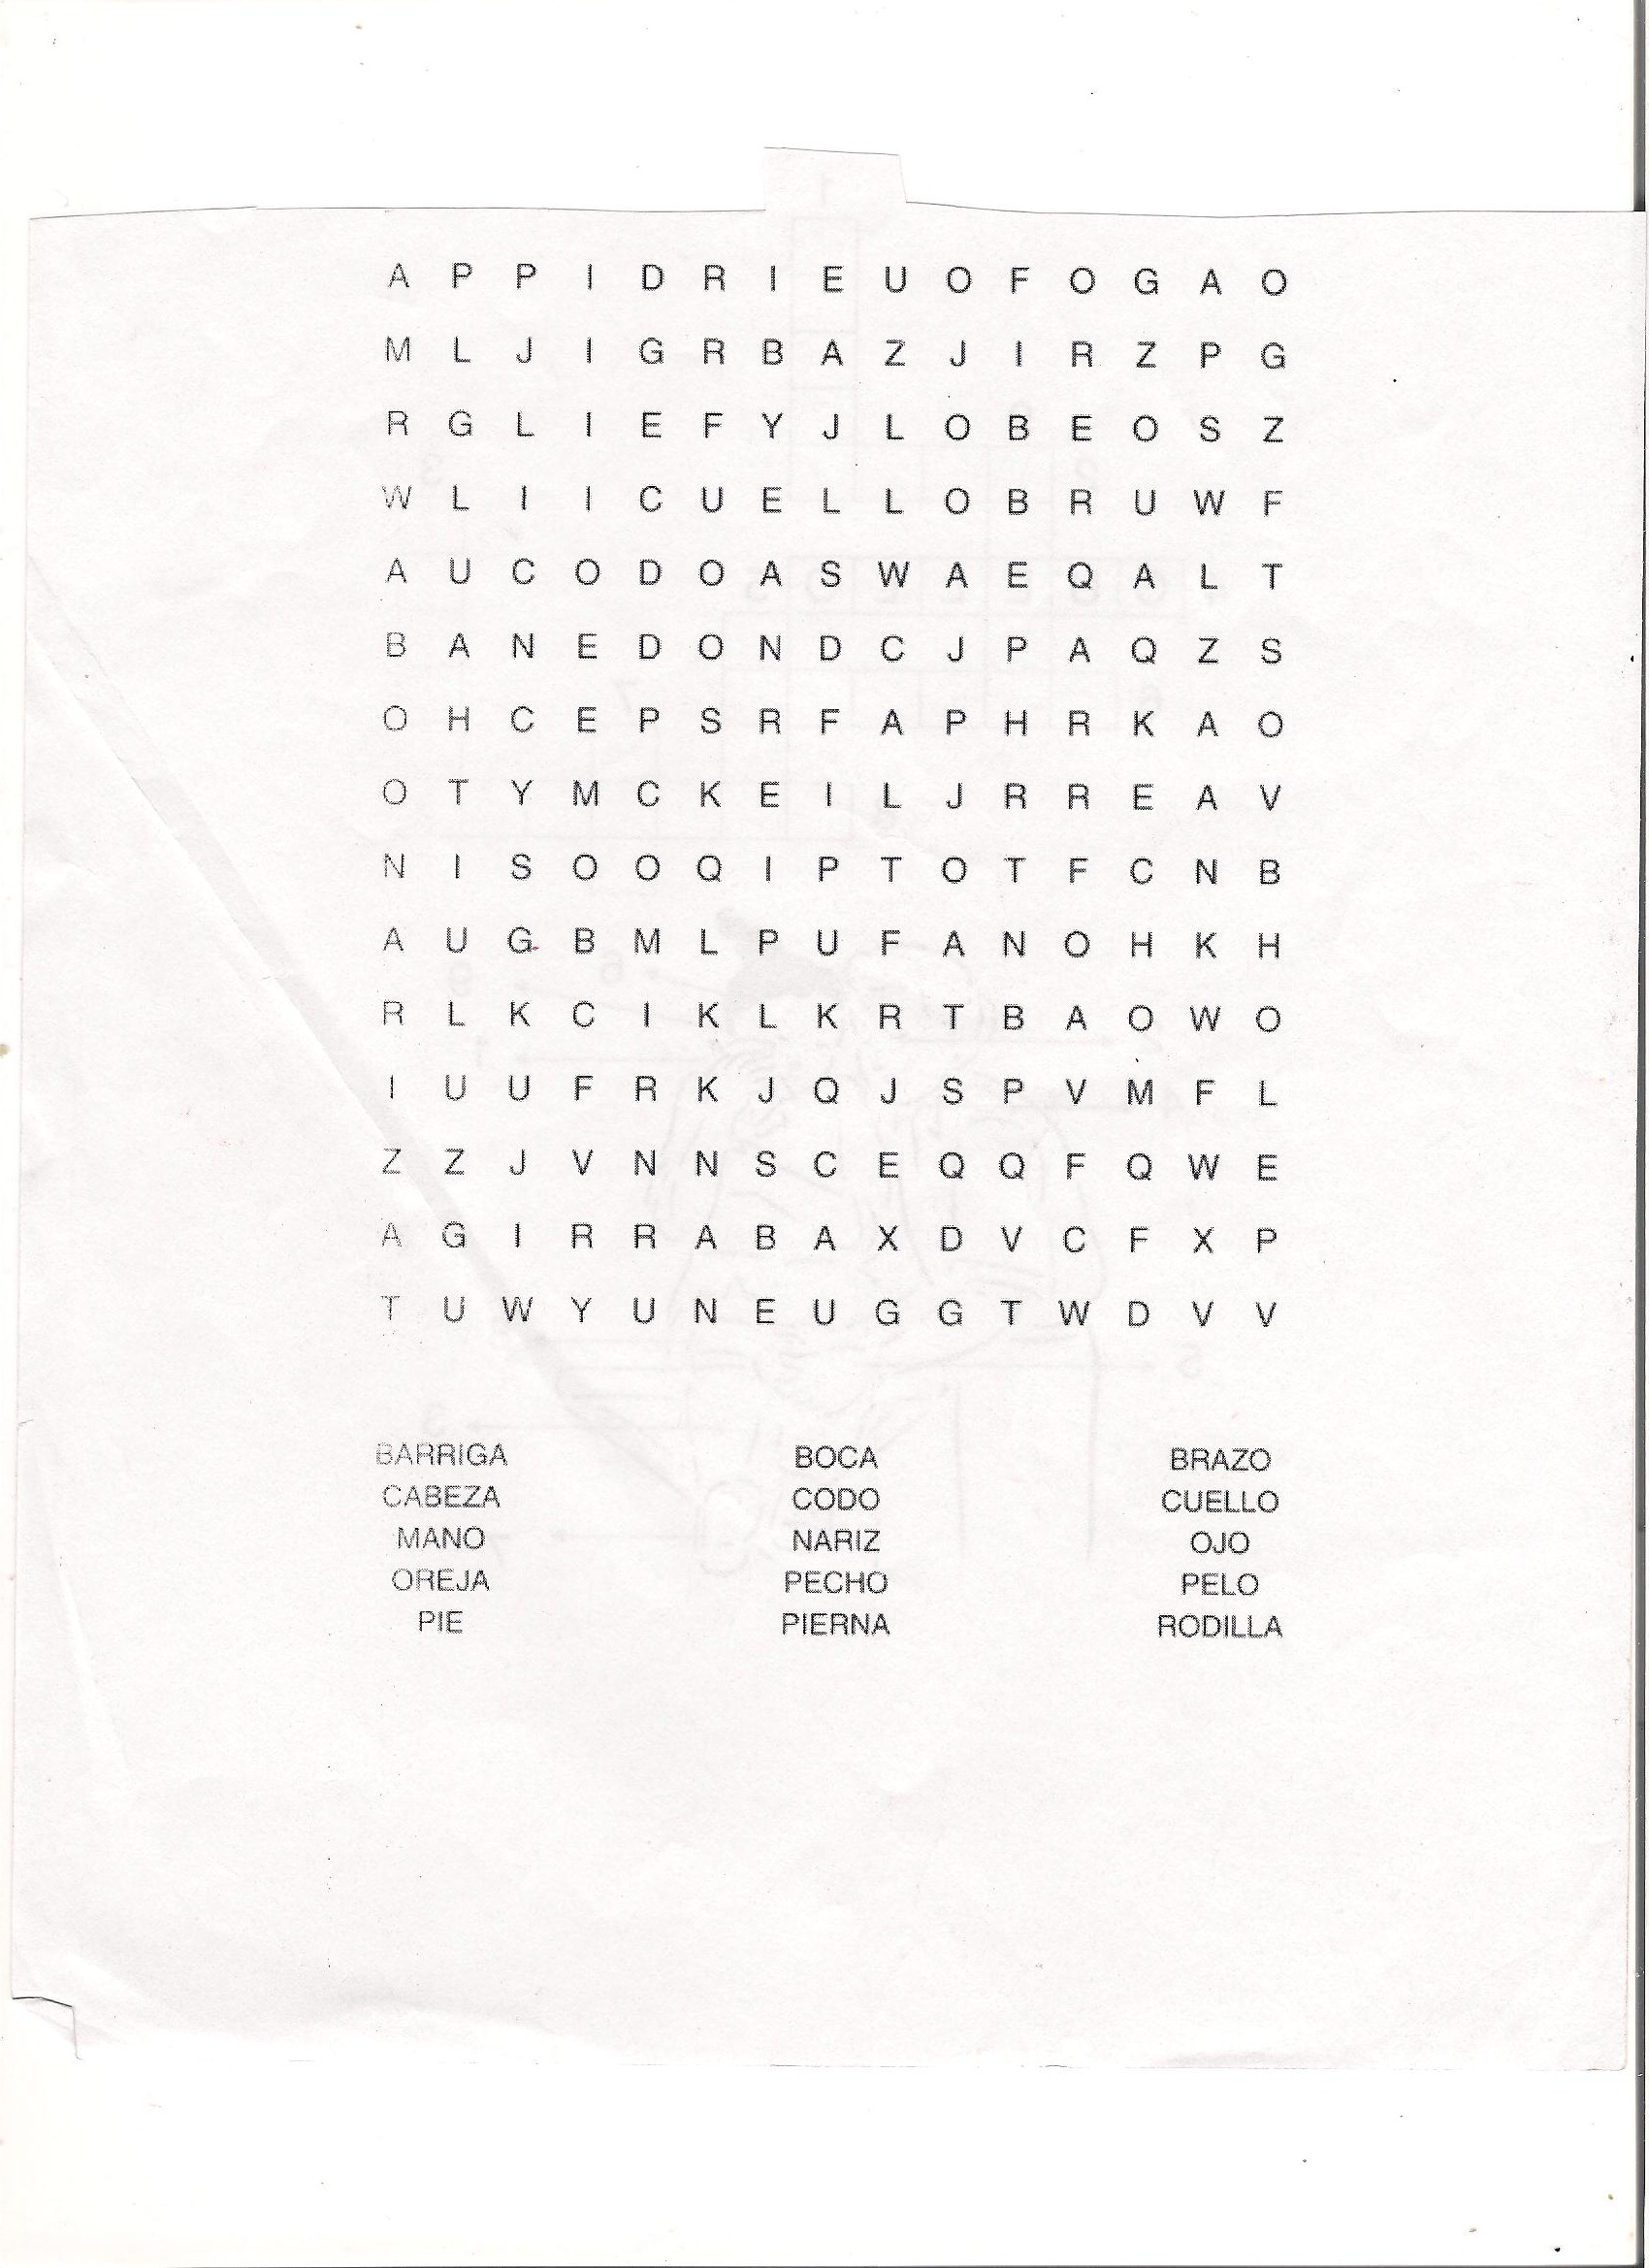

Actividad # 2 Crucigrama

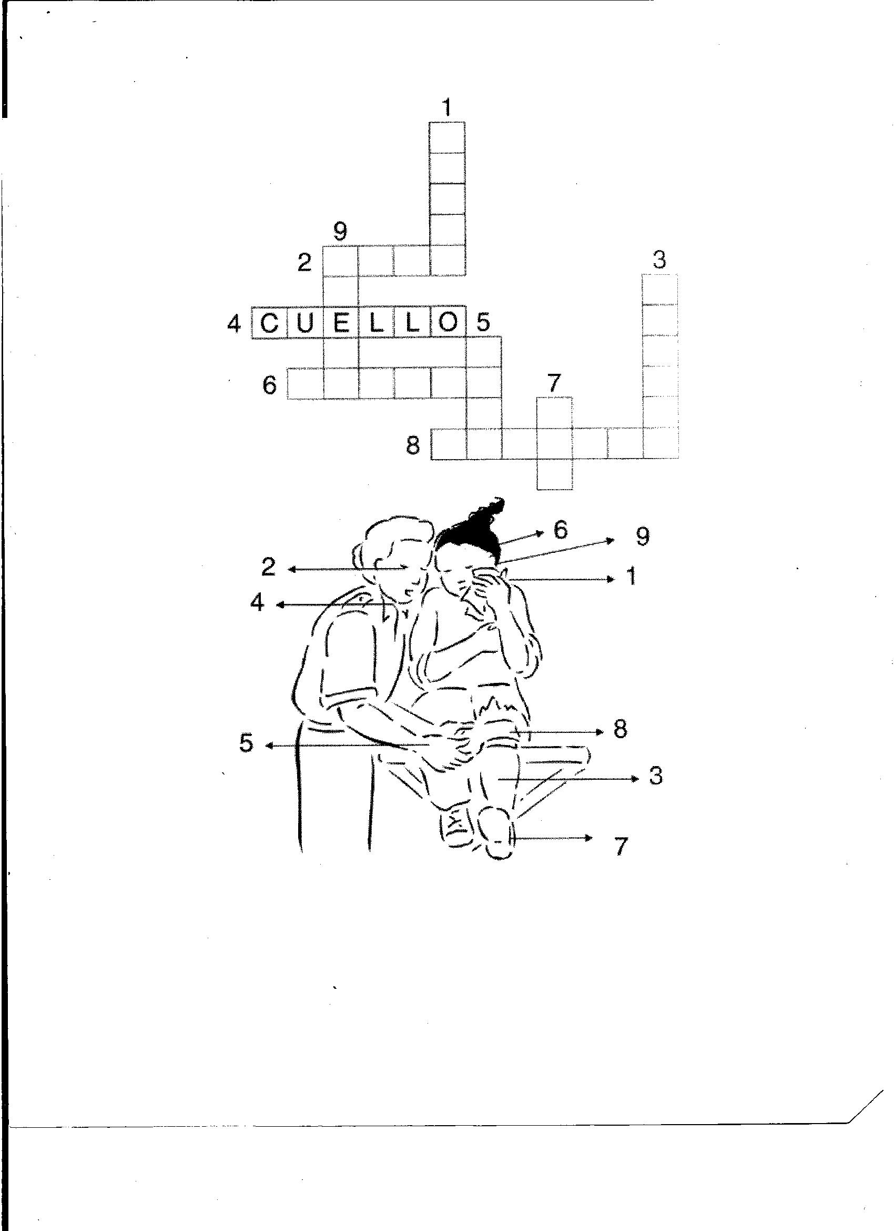

Actividad # 3 Bingo del cuerpo humano

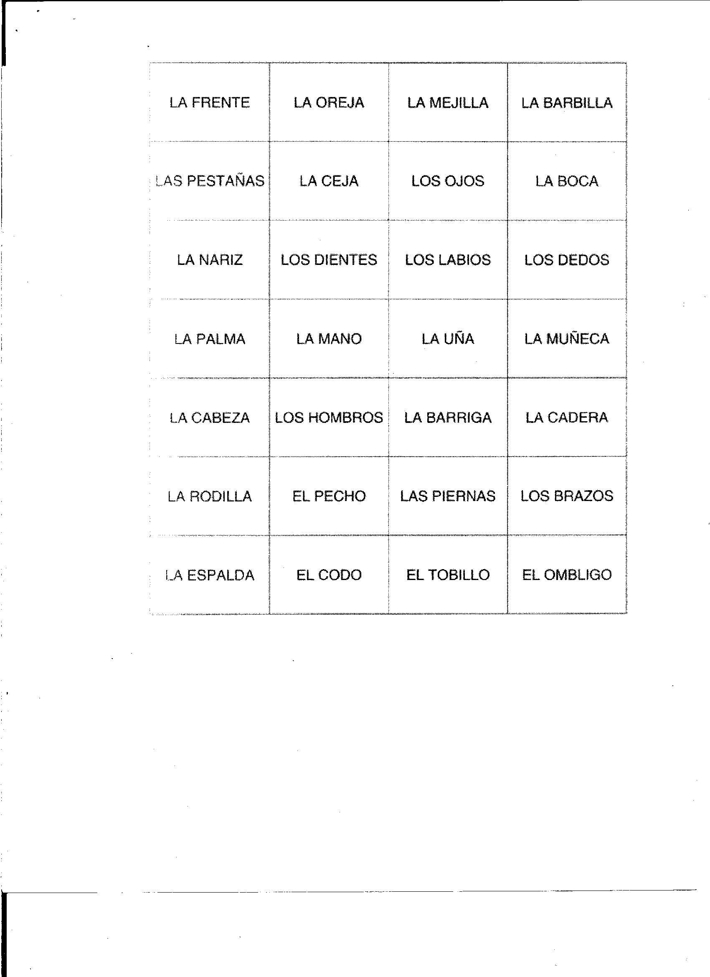

Actividad # 4: Diga a que parte del cuerpo se refiere.

- Están encima de los ojos: ________________

- Están debajo de la boca: _________________

- Es el principio de la cabeza y está debajo del flequillo: ________________

- Está sobre el pie. Se tuerce con facilidad: __________________

- Debajo del pie: _________________

- Entre la mano y el brazo. Su nombre también corresponde al de un juguete: _______________

- Están en la punta de los dedos, en la parte superior: ________________

- Está en el centro, a la altura del estómago: ________________

- Son dos y articulan las piernas: _______________

- Debajo de la cintura, a ambos lados del cuerpo: _______________

Actividad # 5: Las partes del cuerpo también son muy usadas en dictados populares. Completa con la parte del cuerpo correspondiente y debata con su profesor qué significa la frase y cuándo debe ser usada.

Hombro/Cuello/Pie/Boca/Ojo (2)/Pelo/Dedos/Cabeza/Pierna

- La gestión salió a pedir de ______________

- Esta secretaria no da ________ con bola

- Pedro se ha dejado tomar el __________

- Este coche vale un _________ de la cara.

- Pobre Juan, está con el agua al _________

- 6. Mi mamá hace unas comidas para chuparse los __________

- El asunto de ayer me trae de ____________

- Nunca arrima el __________ cuando hay dificultades.

- Hoy he dormido a _________ suelta.

- El ________ del amo, engorda al caballo.

